Modello 2 Anagrafica partner  l.r. 9/23 art. 10 | 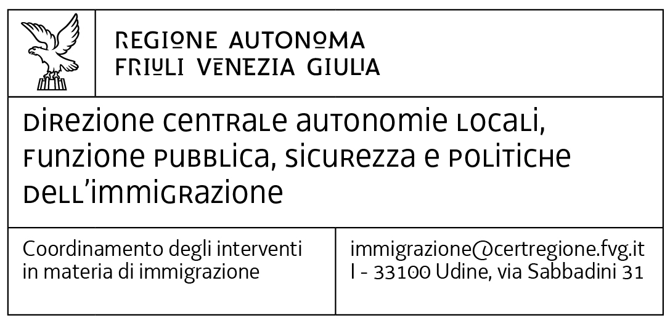

Legge regionale 3 marzo 2023, n. 9, art. 10 “Rientro e reinserimento nei Paesi di origine” – DPReg n. 189 del 17 novembre 2023 “Regolamento recante criteri e modalità per la concessione di contributi per la realizzazione di iniziative che favoriscano il volontario rientro dei migranti nei Paesi d’origine, in attuazione degli articoli 10, comma 2, e 16 della legge regionale 3 marzo 2023, n. 9 (Sistema integrato di interventi in materia di immigrazione)”. Anagrafica partner
Quadro A | Dati del progetto
Soggetto capofila
Titolo del progetto

Quadro B | Dati del Legale rappresentante del partner, o suo delegato (che sottoscrive il modello mediante firma digitale valida ai sensi dell’art. 2 del Regolamento)
nome e cognome
nato a |  | in data
codice fiscale
in qualità di
(specificare ruolo)
DICHIARA
ai sensi degli articoli 46 e 47 del D.P.R. 445/2000, sotto la propria responsabilità e nella piena consapevolezza di quanto disposto dagli articoli 75 e 76 del richiamato D.P.R., che sanciscono la decadenza dai benefici e le sanzioni penali nelle ipotesi di dichiarazioni mendaci, formazione o uso di atti falsi:
Quadro C | Dati del soggetto partner
denominazione
tipologia soggetto partner | ☐ Ente locale  ☐ Ente del Terzo settore di cui all’art. 4 del Dlgs 117/2017, iscritto al RUNTS con numero di repertorio  ☐ Ente del privato sociale senza scopo di lucro  ☐ Organizzazione internazionale non governativa
codice fiscale
indirizzo sede legale
comune e C.A.P.
telefoni
e-mail
PEC
ufficio/servizio di riferimento
nominativi e riferimenti per contatti

Quadro D | Dichiarazioni
DICHIARA
(solo Enti terzo settore e Enti privato sociale)
ai sensi dell’art. 2 comma 1 lettera a) del Regolamento:
☐ di avere partecipato in qualità di capofila o partner ad almeno due iniziative connesse al tema specifico dell’intervento oggetto del contributo, nell’arco dei cinque anni precedenti alla data di presentazione della domanda, come di seguito elencate:
Anno realizzazione | Titolo progetto | Capofila/partner

Quadro E | Dichiarazioni generali
(barrare)
☐ di essere a conoscenza delle disposizioni contenute nel DPReg n. 189 del 17 novembre 2023;
☐ che le attività per cui si chiede il contributo saranno realizzate conformemente a quanto descritto nella domanda e nel rispetto delle prescrizioni del Regolamento;
☐ di impegnarsi a tenere a disposizione del Servizio, presso la propria sede, la documentazione comprovante la realizzazione del progetto per cui è stato concesso il contributo da cui emerga l’evidenza data alla contribuzione regionale nonché, per eventuali controlli, fatture o altri documenti contabili aventi valore probatorio equivalente che comprovano la spesa sostenuta;
☐ di impegnarsi a comunicare all’Amministrazione regionale i dati da questa eventualmente richiesti relativi al progetto presentato;
☐ di essere informata/o che i dati personali saranno trattati, su supporti cartacei ed informatici, dalla Regione autonoma Friuli Venezia Giulia, esclusivamente per svolgere le sue finalità istituzionali ai sensi dell’articolo 6, paragrafo 1, lettera e) del Regolamento (UE) 2016/679 in particolare per adempiere ai procedimenti contributivi di cui alla l.r. 9/2023.

Data di apposizione della firma digitale
Firmato digitalmente

